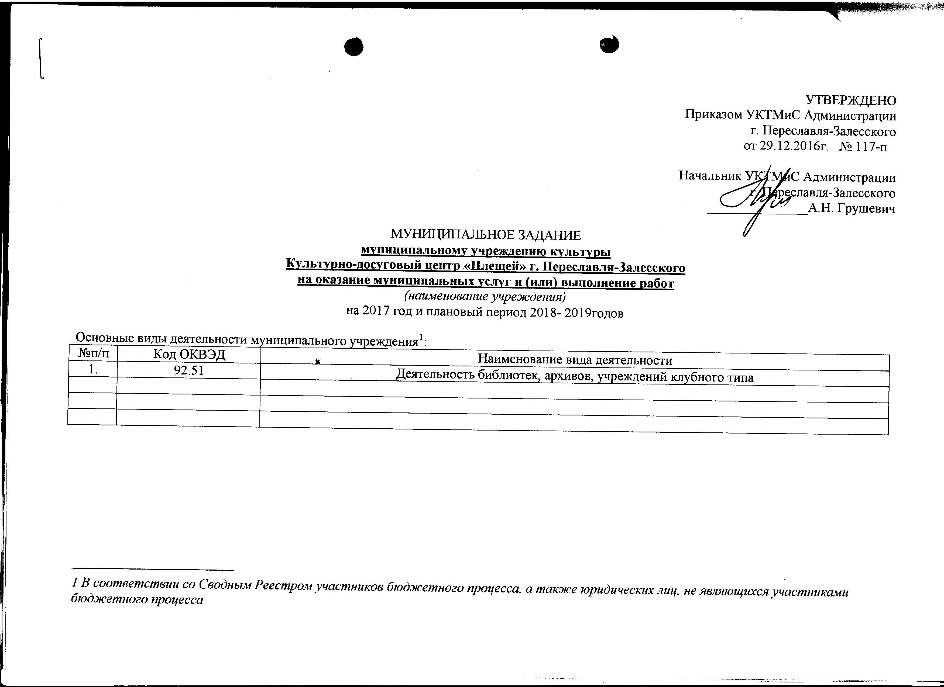
Часть 1. Сведения об оказываемых муниципальных услугах
Учреждение услуги не оказывает

Часть 2. Сведения о выполняемых работах
Раздел 1

Наименование работы | Организация деятельности клубных формирований и формирований самодеятельного народного творчества
Код работы по базовому (отраслевому) перечню | 07.025.1
Категории потребителей работы | в интересах общества

- Показатели качества работы
Уникальный номер реестровой записи | Содержание работы | Условия (формы) выполнения работы | Показатели качества работы |  | Значение показателя качества работы
Уникальный номер реестровой записи | Содержание работы | Условия (формы) выполнения работы | наименование показателя | единица измерения | 2017 год | 2018 год | 2019 год
1 | 2 | 3 | 4 | 5 | 6 | 7 | 8
'787050000131001730807025100000000000004103103 | Организация деятельности клубных формирований и формирований самодеятельного народного творчества | Не указаны | Доля удовлетворенности потребителей качеством предоставляемой работы | процент | Не менее  80 % | Не  менее  80 % | Не  менее  80 %
Допустимые (возможные) отклонения от установленных показателей качества |  |  |  | % | 1 | 1 | 1
- Показатели объема работы
Уникальный номер реестровой записи | Содержание работы | Условия (формы) выполнения работы | Показатели объема работы |  | Значение показателя объема работы
Уникальный номер реестровой записи | Содержание работы | Условия (формы) выполнения работы | наименование показателя | единица измерения | 2017год | 2018год | 2019 год
1 | 2 | 3 | 4 | 5 | 6 | 7 | 8
'787050000131001730807025100000000000004103103 | Организация деятельности клубных формирований и формирований самодеятельного народного творчества | Не указаны | Количество клубных формирований | коллектив | 10 | 10 | 11
Допустимые (возможные) отклонения от установленных показателей объема |  |  |  | % | 1 | 1 | 1

- Требования к условиям, порядку и результатам выполнения работ Приложение 1 к муниципальному заданию МУК КДЦ «Плещей» на 2017год и плановый период 2018- 2019годов
Часть 3. Прочие сведения о муниципальном задании

№ п\п | Наименование | Требования
1. | Основания для приостановления выполнения муниципального задания | в случае выявления нарушений учредителем во время контрольных мероприятий:  - при невыполнении требований, установленных базовыми требованиями к предоставлению муниципальных услуг;  - при обнаружении недостоверных или искаженных данных в отчетных документах
1. |  | чрезвычайные ситуации (пожар, авария и др.)
1. |  | окончание периода, на который выданы (лишение) разрешительные документы на осуществление соответствующих видов деятельности (лицензий, свидетельств об аккредитации, аттестации и пр.)
2. | Основания для досрочного прекращения выполнения муниципального задания | ликвидация (реорганизация) учреждения
2. |  | перераспределение полномочий, повлекшее исключение из компетенции бюджетного учреждения, органа местного самоуправления полномочий по оказанию муниципальной услуги (выполнению работы)
2. |  | исключение муниципальной услуги (работы) из Ведомственного перечня муниципальных услуг и работ, оказываемых и выполняемых подведомственными учреждениями УКТМиС Администрации г. Переславля-Залесского
2. |  | иные предусмотренные нормативными правовыми актами случаи, влекущие за собой невозможность оказания муниципальной услуги (выполнения работы), не устранимую в краткосрочной перспективе
3. | Порядок контроля учредителем выполнения муниципального задания | Формы контроля | Периодичность
3. |  | выездная проверка | – в соответствии с планом-графиком проведения выездных проверок, но не реже двух раз в год;
3. |  | выездная проверка | – по мере необходимости (в случае поступления обоснованных жалоб потребителей, предписаний правоохранительных органов)
3. |  | камеральная проверка | по мере поступления отчетности о выполнении муниципального задания
4. | Требования к отчетности о выполнении муниципального задания | В соответствии с Порядком формирования муниципального задания на оказание муниципальных услуг (выполнение работ) в отношении муниципальных учреждений городского округа г. Переславля-Залесского и финансовом обеспечении выполнения муниципального задания, утвержденным Постановлением Администрации г. Переславля-Залесского от 30.10.2015 № ПОС.03-1602/15
4.1. | Периодичность представления отчетов о выполнении муниципального задания | ежеквартально
4.2. | Сроки представления отчетов о выполнении муниципального задания | До 15 числа месяца, следующего за отчетным
4.3. | Дополнительные формы отчетности о выполнении муниципального задания | Не установлены
4.4. | Иные требования к отчетности о выполнении муниципального задания | Не установлены
5. | Иные требования, связанные с выполнением муниципального задания | Допустимое (возможное) отклонение от установленных показателей объема муниципальных услуг (работ) в целом, в пределах которых муниципальное задание считается выполненным, составляет 1%.

Приложение к муниципальному заданию МУК КДЦ «Плещей» на 2017 год и плановый период 2018- 2019 годы

Техническое задание
к муниципальному заданию МУК КДЦ «Плещей»
на 2017 год и плановый период 2018-2019 гг.

Наименование работы | Организация деятельности клубных формирований и формирований самодеятельного народного творчества
Категории потребителей работы | В интересах общества
Порядок информирования о предоставлении работы | Информирование получателя работы осуществляется по следующим направлениям:  - информирование о наличии данной работы;  - информирование получателя (требование, график работы, условия работы, контактная информация о работодателе);  Информирование получателя работы осуществляется через СМИ, интернет, информационные стенды в культурно-досуговом центре, предусмотренным законодательством Российской Федерации и обеспечивающим ее доступность для получателей работы.  Информационные листы должны содержать информацию о наличии данной работы, обобщенную информацию о культурно-досуговых мероприятиях.  Поставщики работы обязаны довести до сведения получателей работы свое наименование, местонахождение и режим работы.  Режим работы учреждения определяется уставом учреждения. Мероприятия в учреждении могут проводиться также выходные дни и каникулярное время.  Перечень документов, необходимых для выполнения работы:  - если посещение мероприятия предполагает свободный доступ, никаких специальных документов для получения работы не требуется, в иных случаях необходимо иметь билет (пригласительный билет) на участие в культурно-досуговом мероприятии; юридические лица (организации) имеют право на получение услуги при наличии заключённого договора.
Требования к условиям, порядку и результатам выполнения работ | Работа выполняется бесплатно на основании волеизъявления пользователя либо его законного представителя (для несовершеннолетних). Для вступления в клубное формирование и формирование самодеятельного народного творчества необходимо заявление о приеме в клубное формирование, где необходимо указать фамилию, имя, отчество, дату и год рождения, место жительства, контактный телефон, согласие на обработку своих персональных данных.  Процесс выполнения работы включает в себя: перспективное планирование работы учреждения культуры по организации работы клубных формирований и формирований самодеятельного народного творчества; организацию комплектования клубного формирования и формирований самодеятельного народного творчества, набор участников и формирование групп коллективов, студий, клубов, секций; составление расписания занятий клубного формирования и формирований самодеятельного народного творчества; составление плана работы клубного формирования и формирований самодеятельного народного творчества; организацию регулярных занятий, репетиций, мастер-классов, тренировок и других форм подготовки участников для освоения теоретических основ, исполнительских и физических навыков; организация концертных, фестивальных, конкурсных, выставочных, спортивных и иных мероприятий с целью демонстрации достигнутого мастерства участников клубных формирований и формирований самодеятельного народного творчества; формирование планов проведения итоговых мероприятий; обеспечение условий для репетиционного и тренировочного процессов; подбор репертуара, составление концертной программы; работа со зрительской аудиторией.
Требования к результату оказания работы | - конечный результат (эффект) деятельности учреждения по выполнению работ определяется как совокупность показателей;  - количество клубных формирований и формирований самодеятельного народного творчества (не менее 10-ти), из них количество коллективов самодеятельного народного творчества (не менее 3-х), количество человек, занятых в клубных формированиях (не менее 120-ти), количество выступлений коллективов самодеятельного народного творчества в год (5 выступлений на коллектив).
Требования к месту расположения зданий и сооружений, в которых осуществляется выполнение работы | -пространственная доступность учреждения культуры обеспечивается ее удобным местоположением на пересечении пешеходных путей, вблизи транспортных сообщений. Учреждения должны быть обеспечены удобным подъездом и подходом, иметь электрическое освещение в вечернее и ночное время, а также иметь запасный (пожарный) выход.
Требования к персоналу | Основаны на:  - постановлении Правительства Ярославской области от 09.07.2008 №339-п «Об оплате труда работников государственных учреждений культуры и искусства и учреждений образования сферы культуры Ярославской области»;  - постановлении Администрации города Переславля-Залесского Ярославской области от 31.10.2008 г. № 1251  «Об оплате труда работников муниципальных учреждений культуры и учреждений образования сферы культуры города Переславля-Залесского»
Единица измерения объема работ | коллектив
Показатели качества выполнения работ | Доля потребителей, удовлетворенных качеством организации деятельности клубных формирований и формирований самодеятельного народного творчества

Часть 1 формируется в случае, если учреждение оказывает услуги в соответствии с заданием. Если учреждение не оказывает услуг, то после заголовка Части 1 необходимо указать «Учреждение услуги не оказывает».
Часть 2 формируется в случае, если учреждение выполняет работы в соответствии с заданием. Если учреждение не выполняет работы, то после заголовка Части 2 необходимо указать «Учреждение работы не выполняет».
При необходимости детальные требования к содержанию (составу) работ указываются в Техническом задании, которое оформляется приложением к муниципальному заданию и является его неотъемлемой частью. В случае, если для работы утверждены базовые требования к качеству, то необходимо указать наименование и реквизиты соответствующего нормативного акта.

